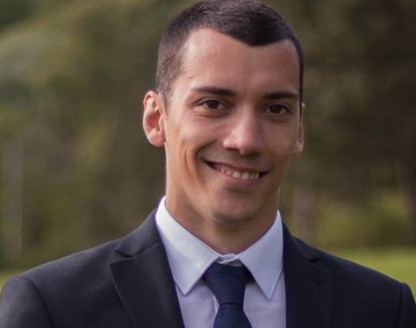
Balša Lubarda je doktorand na Departmanu politika zaštite životne sredine na Centralnoevropskom Univerzitetu u Budimpešti i Beču, kao i asistent na istoimenom univerzitetu, Univerzitetu Donja Gorica, te direktor Istraživačke jedinice za ideologiju pri britanskom Centru za analizu radikalne desnice. Takođe je i gostujući istraživač (Visiting Research Fellow) pri Centru za studije desnice na Univerzitetu u Berkliju.
Osnovne i specijalističke studije završio je na Humanističkim studijama Univerziteta Donja Gorica, gdje je sa prosječnom ocjenom 10.0 bio student generacije, kao i dobitnik stipendije Ministarstva prosvjete, Atlas stipendije, kao i stipendije Konrad Adenauer Fondacije. Kao osnivač NVO Udruženja studenata Univerziteta Donja Gorica, bio je i član rektorskog kolegijuma Univerziteta Donja Gorica. U periodu mart-oktobar 2016, bio je i stažista u sektoru za komunikacije Programa za razvoj Ujedinjenih Nacija (UNDP).
Studijsku 2016/17 proveo je na prvom Departmanu međunarodne politike u istoriji, na Univerzitetu u Aberistvitu, kao Čivning (Chevening) stipendista Vlade Ujednijenog Kraljevstva, gdje je i magistrirao. U sklopu doktorskog istraživanja na Centralnoevropskom univerzitetu, proveo je dvije godine (2017-2019) radeći etnografiju sa ekstremnodesnim pokretima u Mađarskoj, Češkoj, Slovačkoj i Italiji. U periodu 2016/17 godine, bio je i izvršni direktor Organizacije crnogorskih studenata u inostranstvu (OCSI/OMSA).

Njegovi naučni radovi objavljivani su u međunarodno-indeksiranim časopisima Environmental Values, Sociologia Ruralis, Journal of Language and Politics i Environmental Politics. O temama koje se bave ekološkim politikama, političkim ideologijama i ekstremnom desnicom u našem dijelu Evrope, Lubarda je redovni komentator u međunarodnim medijima, uključujući OpenDemocracy, Fair Observer, Yale Climate Communications, The New York Times, britanski BBC i italijanski Altre Economia.

